Уроки доброты
Комиссия по поддержке семьи, детей и материнства Общественной Палаты Российской Федерации представила инициативу о проведении в российских школах 3 декабря 2015 года Уроков доброты. Уроки доброты посвящены проблеме понимания инвалидности и развитию уважительного отношения к людям с ограниченными возможностями здоровья. Учитывая социальную значимость предложенных занятий, предлагаем вашему вниманию учебные материалы и возможные сценарии Уроков доброты для обучающихся на уровнях начального, основного и среднего общего образования.

Рекомендации по работе с презентацией тематического занятия (классного часа) «Урок доброты: равные возможности – высокие результаты»
Презентация [PDF] [PPTX]
Рекомендации [PDF] [DOCX]
Задачи:
- развитие морального сознания и компетентности обучающихся в решении моральных проблем на основе личностного выбора;
- формирование осознанного, уважительного и доброжелательного отношения к другим людям независимо от их способностей или особенностей развития;
- формирование нравственных чувств и нравственного поведения, осознанного и ответственного отношения к собственным поступкам;
- воспитание гуманистических качеств личности;изучение примеров жизни и успехов людей с ограниченными возможностями здоровья;формирование понимания, что достижение инклюзивного общества может быть достигнуто только в результате активной личной позиции каждого человека.
Слайды | Комментарий для учителя
Занятие можно начать с просмотра видеоролика «Равные права» http://mosmetod.ru/metodicheskoe-prostranstvo/nachalnaya-shkola/anonsy/uroki-dobroty.html.
У каждого человека есть права. Например, право на имя, право на жизнь, право на образование, право на труд, право на отдых. Эти права одинаково принадлежат всем людям, независимо от того, есть ли у человека инвалидность или нет.
Вопросы:
Объясните, что означает равенство прав для всех людей независимо от их учебных способностей или особенностей развития. О чём пойдет речь на данном занятии?
 | Учитель знакомит обучающихся с темой занятия.
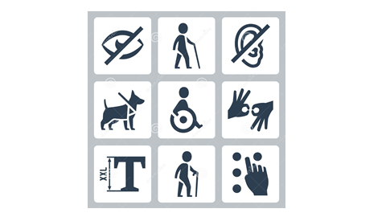 | Задание:  Рассмотрите иллюстрацию. Предположите, о чём могут информировать представленные знаки.
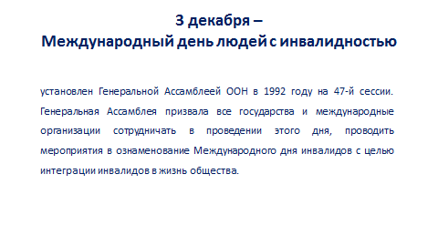 | 3 декабря – Международный день людей с инвалидностью, главной задачей которого является привлечь внимание общества к необходимости оказывать помощь и поддержку людям с ограниченными возможностями здоровья.  Вопрос:  Какие средства есть у государства и общества для этого?
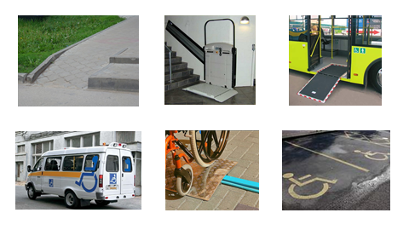 | Задание:  Посмотрите видеоролик «Дорога в школу» (http://mosmetod.ru/metodicheskoe-prostranstvo/nachalnaya-shkola/anonsy/uroki-dobroty.html) и рассмотрите иллюстрации. Как можно было бы назвать этот слайд? (безбарьерная среда)  Используя свой опыт, предложите варианты расширения безбарьерной среды. Например, трансляция родительского собрания на канале Департамента образования г. Москвы: http://video.dogm.mos.ru/online/sobranie/page/hnn18112015.html.  Как безбарьерная среда организована в вашей школе?
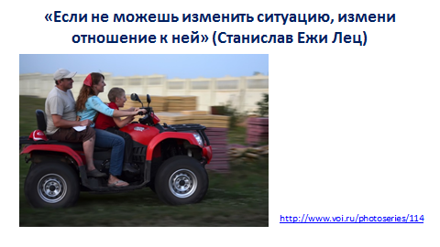 | Ознакомьтесь с фотосерией «Из жизни Кирилла».  Вопрос:  Что помогает Кириллу жить полной жизнью?
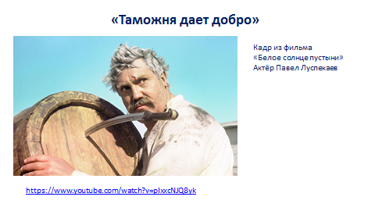 | Актёр Павел Луспекаев.  Павел Борисович родился 20 апреля 1927 года и во время Великой Отечественной Войны был ещё подростком. Луспекаев попал к партизанам и во время одной из боевых операций сильно обморозил ноги. Позже болезнь обострилась настолько, что Луспекаев не мог передвигаться. Во время съёмок «Республики ШКИД» болезнь начала прогрессировать. В результате Луспекаев лишился ступней. В 1968 году он начал сниматься в фильме «Белое солнце пустыни». Режиссёр хотел облегчить его задачу и предложил передвигаться на костылях. Луспекаев отказался и сыграл так, что никто из зрителей не заподозрил, что на экране перед ними человек, лишившийся ступней. Затем были другие и роли в кино: «Три толстяка», «Иду на грозу», «Тайна двух океанов», «Голубая стрела» и другие.
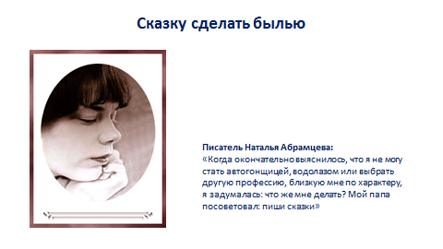 | Писатель Наталья Абрамцева  Сказки Натальи Абрамцевой необычны, как и её судьба. Первую половину своей жизни до двадцати лет она могла только сидеть, вторую – только лежать. И ещё писать. С 1990 года член Союза писателей. Написала более 120 сказок, 12 пьес. В 1985 году была издана первая книга. Всего вышло 16 книг. Сказки переводились на испанский, японский, немецкий языки, по ним созданы диафильмы и мультфильмы.
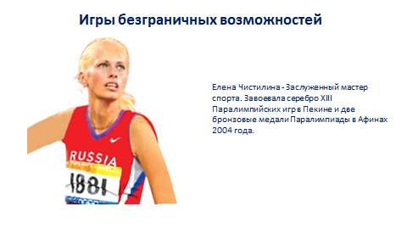 | Спортсменка Елена Чистилина  Заслуженный мастер спорта. Завоевала серебро XIII Паралимпийских игр в Пекине и две бронзовые медали Паралимпиады в Афинах 2004 года, неоднократно побеждала на чемпионатах России. В 2006 году спортсменка Указом Президента России награждена медалью ордена «За заслуги перед Отечеством» II степени. О встрече паралимпийцев – победителей Олимпиады в Сочи – можно прочитать, пройдя по ссылке http://www.aif.ru/olymp2014/paralympic/my_hoteli_podarit_vam_ulybki_v_sheremeteve_vstretili_paralimpiycev  Видеозапись: https://youtu.be/A_iKv5BGkKQ
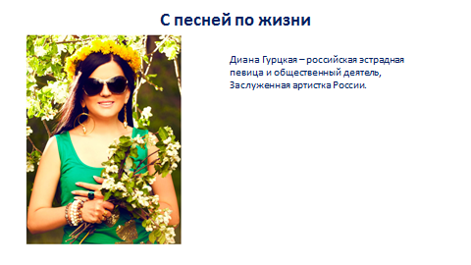 | Артистка Диана Гурцкая  Российская эстрадная певица и общественный деятель. Заслуженная артистка России.  Видеоклип https://www.youtube.com/watch?v=x643AVSU1l8
Задание:
Посмотрите видеоролик «Классное фото» (http://mosmetod.ru/metodicheskoe-prostranstvo/nachalnaya-shkola/anonsy/uroki-dobroty.html ).
Какие эмоции вызывает у вас этот фрагмент? Какие два смысла заложены в названии ролика? Почему лучше учиться вместе?
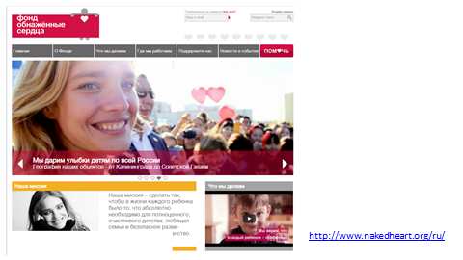 | Задание:  Изучите страницу сайта благотворительного общества «Обнаженные сердца» (http://www.nakedheart.org/ru/). Что каждый из нас может сделать, чтобы дети с особенностями могли достичь высоких результатов?
Домашнее задание:
Когда вы пойдете сегодня домой, обратите внимание, как организована безбарьерная среда в вашем районе. Что бы вы изменили или улучшили?

Дополнительная информация
Драматург и прозаик Денис Фонвизин
Русский литератор Екатерининской эпохи, создатель русской бытовой комедии. Автор пьес «Недоросль», «Бригадир». Во время путешествия Д. Фонвизину пришлось перенести в Риме тяжёлую болезнь. С 1785 года писатель пользовался креслом-коляской.
Лётчик Алексей Маресьев
Один из немногих, кто прошёл медкомиссию после ампутации и стал летать с протезами. После Отечественной войны А. Маресьев стал почётным гражданином многих городов. По истории А.Маресьева была написана «Повесть о настоящем человеке» (Борис Полевой).
Актёр Зиновий Гердт
Российский актёр театра и кино, народный артист СССР, участник Великой Отечественной войны. При разминировании минных полей он был тяжело ранен в ногу осколком танкового снаряда. После одиннадцати операций З. Гердту сохранили повреждённую ногу, которая с тех пор была на 8 сантиметров короче здоровой и вынуждала артиста сильно прихрамывать. Работал в Московском театре молодёжи при дирекции фронтовых театров, в труппе Центрального Театра кукол С.В. Образцова.
Поэт Эдуард Асадов
В мае 1944 года Э. Асадов был тяжело ранен в боях за освобождение Севастополя и лишился зрения. Выйдя из госпиталя, поступил в Литературный институт имени А.М. Горького. В 1951 году принят в члены Союза писателей. Тогда же в издательстве «Молодая гвардия» вышла его первая книга стихов «Светлые дороги».
Путешественник Владимир Ярец
Владимир Ярец – глухонемой, поэтому о цели его путешествия сообщает плакат, который он всегда возит с собой: «Я хочу попасть в книгу рекордов Гиннеса как единственный глухонемой человек, объехавший на мотоцикле бывший Советский Союз, Европу, Африку и Америку».
Программист Павел Лапин
Передвигается на инвалидной коляске. Увлекается программированием и векторной анимацией. Автор учебного курса анимации Flash 4. Написал и издал две книги «Самоучитель Flash 5 Анимация и язык Actionscript» и «Самоучитель Flash MX». Создал первый российский интернет-портал для инвалидов www.disability.ru. Программные решения, используемые при создании портала, признаны уникальными и рекомендованы www.w3c.org для разработчиков сайтов.
Депутаты Госдумы: Михаил Терентьев – чемпион-паралимпиец, занимался подготовкой Паралимпиады в Сочи; Александр Ломакин-Румянцев – председатель Всероссийского общества инвалидов; Владимир Крупенников был членом Общественной палаты России, работает в области IT, много лет ведёт передачу об инвалидах на телевидении; Олег Смолин работает в составе Госдумы седьмого созыва.
Полезные ссылки:
Всероссийское общество инвалидов: http://www.voi.ru/
Паралимпийский комитет России: http://paralymp.ru/
Городская олимпиада «Знаем русский язык»: http://mosmetod.ru/centr/konkursy/znaem-russkij-yazyk.html

